Table des matières

I. Présentation : 2

1. Présentation de l’entreprise 2

2. Intervenants 2

II. Contexte : 2

1. Objectifs 2

2. Cibles 2

3. Concurrence 2

4. Analyse marketing 2

III. Définir les besoins : 2

1. Étude de l’existant 2

2. Énoncé du besoin 3

3. Les fonctions du produit 3

IV. Documentation : 6

1. Inspirations et idées 6

2. Informations technique de code 10

# Présentation :

## Présentation de l’entreprise

* Matsashi
* Domiciliation : 175 Avenue du Professeur Étienne Antonelli 34070 Montpellier
* Tél : 06 43 87 99 82
* Courriel : [contact@matsashi.fr](mailto:contact@matsashi.fr)
* Représentée par : Matthew POTTIER
* Histoire de la marque : S’étant lancé dans l’aventure du stream sur Twitch depuis plusieurs années, Matthew POTTIER a voulu avoir une marque avec une identité visuelle propre et permettant, si la chance lui sourit, d’être reconnu sur internet.

## Intervenants

Matthew POTTIER – Développeur junior – [matthew.pottier@hotmail.fr](mailto:matthew.pottier@hotmail.fr)

Sabah DIMASSI – Développeur confirmé – sabah.d.massi@gmail.com

# Contexte :

## Objectifs

L’objectif est d’avoir un site regroupant toutes les informations concernant le contenu de la marque « Matsashi ». De ce fait il faudra plusieurs pages comportant une retransmission de la chaîne, une bibliothèque qui contient tous les jeux possédés/joués ainsi qu’une page biographique. La nécessité d’une page contact est encore à établir.

Le site arborera une charte graphique propre ainsi qu’un logo déjà établi. Les couleurs principales seront en lien avec le violet, le noir et le jaune pour coller au logo et à la charte graphique de Twitch.

## Cibles

La tranche d’âge visée serait les enfants/adolescents/jeunes adulte (donc entre 8 ans et 25 ans).

Cependant une partie minoritaire visera également les personnes un peu plus âgées (entre 25 ans et 50 ans).

## Concurrence

## Analyse marketing

# Définir les besoins :

## Étude de l’existant

Le site possède déjà une structure avec actuellement plusieurs pages :

-Accueil

-Matériel

-Biographie

-Contact

-Twitch (renvoyant sur le lien de la chaîne)

La charte graphique globale devra être retouchée car les couleurs (principalement le violet utilisé et la police) ne sont pas adéquates.

Le menu de navigation restera tel quel.

La partie « Matériel » sera soit gardée mais entièrement refaite soit totalement supprimée.

La partie « Biographie » nécessitera un remodelage de forme ainsi que sur les informations apportées.

La page « Contact » sera soit gardée mais entièrement refaite soit totalement supprimée.

Une base de données est déjà existante mais vide.

## Énoncé du besoin

## Les fonctions du produit

Le contenu du site sera disponible dans un premier temps qu’en une seule langue (Français) et donc ne nécessitera pas d’interface différente.

Il n’y aura pas de newsletter pour le moment, à voir si la mise en place de ce type d’outil peut être intéressant pour l’ajout de jeux ou de commentaires sur ces derniers.

Le contenu du site sera réparti comme ceci :

**HAUT DE PAGE**

Un menu fixe comprenant :

* Une page d’accueil dont le lien sera le logo avec une animation de rotation horizontale (déjà présent sur l’existant)
* Un lien « Twitch » renvoyant sur la chaîne twitch.tv/matsashi (déjà présent sur l’existant)
* Une page Bibliothèque (avec un système de sélection de support puis de jeu pour enfin avoir les informations du jeu choisi ainsi que des commentaires publiés par Matsashi sur ses impressions, temps de jeu, pourcentage de complétion)
* Une page Biographie (regroupant toutes les informations personnelles concernant Matsashi, ses projets, son histoire. Déjà présente sur l’existant mais à retravailler)

**BAS DE PAGE**

Un menu comprenant :

* Les mentions légales
* Les moyens de contact (adresse mail et/ou formulaire de contact (si gardé))
* Les liens pour les réseaux sociaux (actuellement Twitter, YouTube et Facebook)

**PAGE BIOGRAPHIE**

La page biographie nécessitera d’être retravaillée afin de correspondre mieux à la charte graphique.

La page biographie s'ouvrira avec une jaquette de jeu en 3D avec comme image le logo. Une animation se lancera afin d'ouvrir la jaquette qui dévoilera le CD du jeu "Matsashi, The Game" ainsi qu'un livret sur la gauche affichant un sommaire. Les articles et le contenu se trouveront en dessous.  
Le sommaire regroupera ces différents éléments :

* Un résumé biographique de Matsashi
* Ses projets effectués ou en cours (projets liés au jeu-vidéo mais aussi liés au développement)
* Les partenaires de jeu récurrents (avec un lien vers leur chaîne Twitch si existante)

La page biographie disposera également d’un menu de navigation entre les différentes catégories et projets sur la droite, mais ce dernier ne sera visible qu’après être descendu sur la page et disparaîtra si l’utilisateur remonte jusqu’à la jaquette.

**PAGE BIBLIOTHÈQUE**

Sur cette page nous pourrons choisir entre différents constructeurs de jeux-vidéo. Nous aurons le choix entre Sony, Microsoft, Nintendo et Sega puis dans chacune des catégories nous aurons de nouveau un choix selon les consoles du constructeur.  
Pour Sony il y aura la PS1, la PS2, la PS3, la PS4 et la PS5.  
Pour Microsoft il y aura le PC, la Xbox, la Xbox 360, la Xbox One et la Xbox Series.  
Pour Nintendo il y aura la Game Boy, la N64, la Game Boy Color, la Game Boy Advance SP, la Gamecube, la NDS, la Wii, la 3DS, la Wii U et enfin la Switch.  
Pour Sega il n’y aura que la Mega Drive.

Une barre de recherche permettra d’accéder aux jeux/supports plus rapidement et précisément. Cette recherche permettra également de filtrer tous les jeux selon certains critères (par exemple en tapant « FPS » nous aurons tous les résultats comprenant le genre FPS. Les commentaires ne seront pas indexés afin de ne pas surcharger la recherche).

Une fois la console choisie, une étagère remplie des jeux possédés/joués de la console sera affichée. Les jeux seront affichés sur la tranche et seront cliquables. Une fois le jeu sélectionné, un pop-up s’ouvrira contenant une image de la jaquette du jeu (jaquette avant et arrière) et en dessous un menu à plusieurs onglets regroupant les onglets « informations du jeu », « temps de jeu & taux de complétion », « vidéos & clips » et « avis ».

Les informations du jeu seront :

* Nom du jeu
* Support(s) disponible
* Genre(s) du jeu
* Date de sortie
* Éditeur(s) / Développeur(s)
* Mode(s) (Solo et/ou multijoueur ainsi que le nombre de joueurs)

La catégorie « temps de jeu & taux de complétion » regroupera :

* Le temps (in-game et/ou réel) passé sur le jeu
* Le taux de complétion (complétion in-game et/ou complétion des trophées/succès)
* Dans le cas échéant, un message disant qu’il n’y a pas d’informations sur ce jeu

La catégorie « vidéos & clips » regroupera :

* Un lien vers les vidéos du jeu de Matsashi (s’il y en a)
* Un extrait du jeu de Matsashi (s’il y en a)
* Dans le cas échéant, un message disant qu’il n’y a pas encore de vidéos sur ce jeu

La catégorie « avis » comportera :

* Un texte résumant le ressenti de Matsashi concernant le jeu (précisant sur quel support le jeu a été joué)
* Un commentaire final (pour recommander ou non le jeu)
* Dans le cas échéant, un message disant qu’il n’y a pas d’avis sur ce jeu

Un bouton pour fermer le pop-up sera disponible en haut à droite de la fenêtre et un bouton « Retour » sera disponible en haut à gauche afin de revenir sur les pages précédentes de choix.

**PAGE ADMIN**

Une page administrateur sera également disponible pour le site cependant le lien ne sera pas accessible via le site directement. En arrivant sur la page, l’admin sera redirigé vers la page de connexion afin qu’il entre ses identifiant et mot de passe. Une fois connecté il pourra accéder à la page administrateur.

Sur cette page l’admin aura plusieurs actions disponibles sous forme de panel :

* Ajouter un jeu
* Ajouter un support
* Modifier un jeu (modifier ses infos, vidéos/clips, temps & taux de complétion et/ou supprimer le jeu)
* Supprimer un support

Les fonctions d’ajout pour les jeux et les supports enverront sur une page avec un formulaire permettant d’ajouter toutes les informations nécessaires pour l’intégrer dans la base de données.

Le formulaire comprendra :

POUR LES JEUX

* Jaquette du jeu
* Nom du jeu
* Support(s) disponible
* Genre(s) du jeu
* Date de sortie
* Éditeur(s) / Développeur(s)
* Mode(s) (Solo et/ou multijoueur ainsi que le nombre de joueurs)

POUR LES SUPPORTS

* Logo du support
* Nom du support
* Nom du constructeur

La fonction de modification de jeu enverra l’administrateur sur une page comprenant une barre de recherche (sous forme de datalist) et en dessous la liste de tous les jeux (avec un maximum de 50 jeux affichés par page). Chaque jeu affichera la jaquette, le nom du jeu, le support et possédera deux boutons, un pour modifier les informations du jeu et le second pour le supprimer.  
Une fois le jeu à modifier choisi la page affichera un formulaire, comme celui de la page de création de jeu, cette fois-ci avec les informations du jeu déjà remplies dans les champs. Une fois les modifications faites, la page sauvegardera les informations se trouvant dans le formulaire (qu’elles aient été changées ou non) et les transmettra à la base de données.

La fonction de suppression de jeu se trouvant directement dans la fonction de modification, il suffira de cliquer sur le bouton « supprimer » se situant à côté du bouton « modifier » afin qu’un pop-up s’ouvre demandant de confirmer la suppression. Une fois confirmée, le jeu et ses informations seront effacées de la base de données.

La fonction de suppression d’un support enverra l’admin sur une page regroupant tous les supports actuellement créés, affichés sous forme d’un tableau identique à celui des jeux de la page de modification de jeu. Cependant dans cette fonction il n’y aura qu’un seul bouton, celui de la suppression de support.  
Le tableau affichera donc ces informations :

* Logo du support
* Nom du support
* Nom du constructeur
* Un bouton « supprimer »

De même que la fonction de suppression de jeu, une fois le bouton cliqué une fenêtre s’ouvrira pour demander confirmation et effacera les informations du support de la base de données quand l’admin aura confirmé sa demande.

**BASE DE DONNÉES**

Une base de données sera nécessaire afin de stocker toutes les informations concernant les jeux. La base de données étant déjà existante, il faudra y ajouter les tables utilisateur, rôle, jeu, genre, éditeurs, mode, constructeur et support.  
Plusieurs diagrammes pour le projet ont été effectué et sont disponibles en annexe pour aider à la conception de la base de données.

# Documentation :

## Inspirations et idées

Les inspirations pour ce site sont :

* Zerator.com
* Jeuxvideo.com
* Psthc.fr
* Amazon.fr
* Lws.fr

Pour la bibliothèque l’idéal serait d’avoir des animations avec des modèles 3D pour les jaquettes de jeux-vidéo, cependant dans un premier temps nous partirons sur des images avec des intégrations d’images simples. Les jeux devront être cliquables et déclencher une transition vers leurs informations quand cliqués.

La première version de l’écran d’accueil de cette page sera une sélection simple des constructeurs puis des consoles.

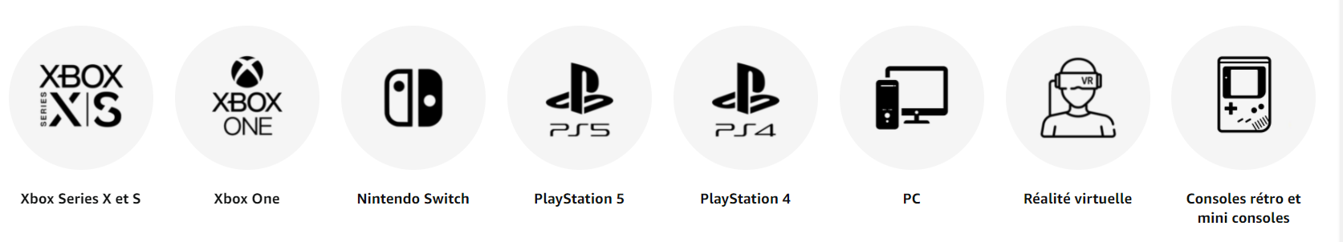

La deuxième version de l’écran d’accueil de cette page sera une image de salle avec plusieurs choix de porte qui donneront sur le même type de salle avec des choix différents.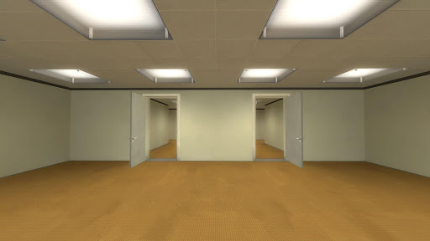

Les jeux seront rangés dans une bibliothèque.

Quand un jeu sera sélectionné, sa jaquette s’affichera et les informations (commentaires, taux de complétion, temps de jeu) seront disponible en dessous de sa jaquette. L’image de la jaquette pourra être agrandie pour lire les informations dessus.

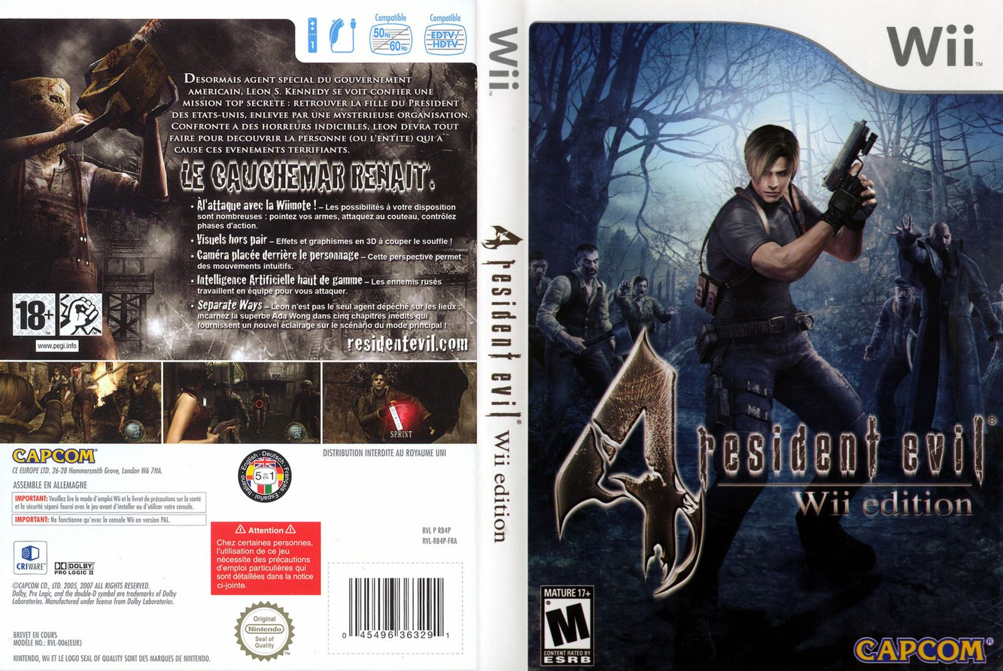

Les diverses informations seront affichées dans un menu avec onglets.

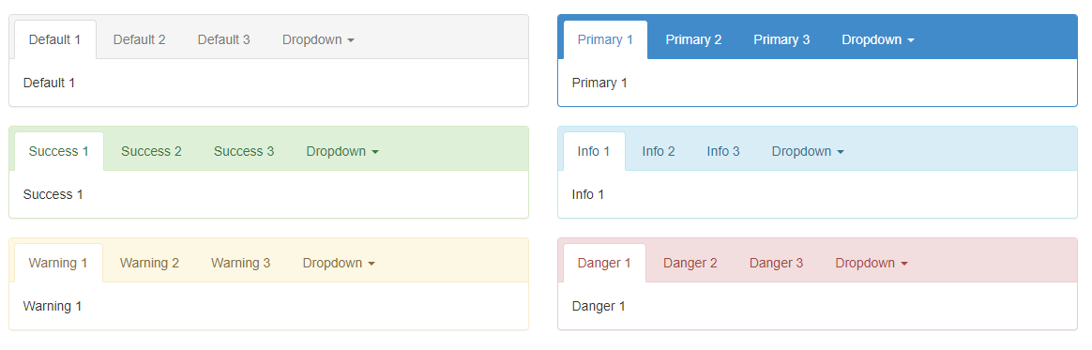

Sur la page administrateur, les panels seront disposés comme cela :

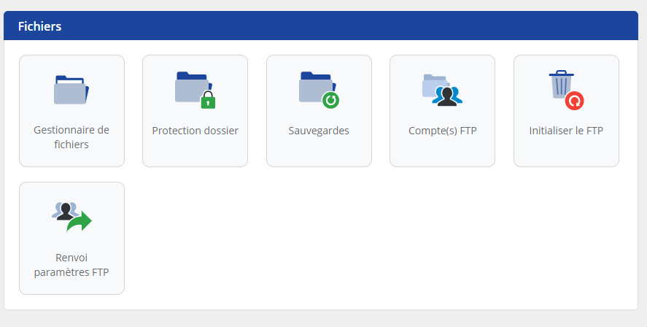

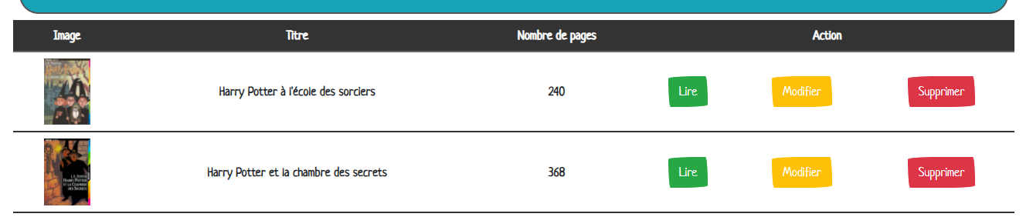Toujours sur la page administrateur, le tableau de listing des jeux et des supports sera établi comme ceci :

Sur la page Biographie, le menu de navigation ressemblera à cela :



## Informations technique de code

Le site sera fait sous un modèle MVC (Model, View, Controller) en Programmation Orientée Objet sous PHP.  
Le style sera fait en SCSS.

Les mots de passe pour les utilisateurs devront être cryptés (avec Bcrypt qui est l’outil de cryptage de base de PHP).

Les vidéos liées au jeu sélectionné seront appelées via la balise <video>.